**Открытый урок по русскому языку в 5 классе**

**Тема урока**: Словосочетание. Смысловое и грамматическое значение словосочетаний.

Задачи:

* дать понятие словосочетания, сформировать умения выделять словосочетания из предложения, научиться устанавливать смысловую и грамматическую связь в словосочетании.
* развивать умения высказываться на лингвистическую тему, сопоставлять, анализировать языковой материал.
* воспитывать любовь к родному языку.

**Формы работы на уроке:** коллективная (фронтальная), индивидуальная.

**Методы, применяемые при изучении темы:** объяснительно-иллюстративный, проблемный, частично-поисковый, практический.

**Используемые материалы: э**лектронная презентация, раздаточный материал, карточки, опорная схема.

**Тип урока: урок получения новых знаний**

**Ход урока:**

**Организационный момент урока.**

Определите цели и задачи урока по теме нашего урока.

1. **Опрос.**

* Что такое синтаксис?
* Что такое пунктуация?
* Какие знаки препинания вы знаете? Какова их роль?

**Работа по карточкам**

Спишите, раскройте скобки, соблюдая принятые в русском языке законы связи слов. Расставьте недостающие запятые.

*С помощью (птицы) можно узнать непогоду. Воробьи перед (резкое) похолоданием стараются утеплять гнезда фазаны перед (дождь) беспокойно начинают перекликаться на (деревья). Ласточки перед (ненастье) низко летают над (земля).*

Спишите, расставьте знаки препинания. Укажите знаки завершения и разделения.

**Слайд 1** Лес уже сбросил листву дни наступили пасмурные тихие настоящие дни поздней осени не слышно шума деревьев шелеста листвы на голых сучьях повисли капли росы

Проверка.

**слайд 2** Лес уже сбросил листву. Дни наступили пасмурные, тихие. Настоящие дни поздней осени. Не слышно шума деревьев, шелеста листвы. На голых сучьях повисли капли росы.

1. **Объяснение нового материала**

**Слайд 3** 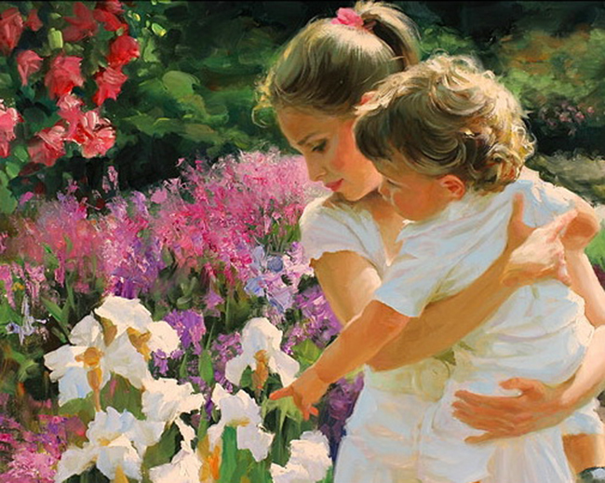

Ребята, назовите, кто изображен на репродукции данной картины.

*Мама мама с ребенком*

*ребенок*

Что записано в первом столбике? (слова), а во втором? (Словосочетания)

Чем отличается словосочетание от слова? (*Состоит из двух слов).*

Представьте, что словосочетание – это мама с ребенком, идут и держатся за руки. Так можно изобразить простое словосочетание, которое состоит из двух знаменательных слов.

Мама с ребенком.

В словосочетании – главное слово мама, ему подчиняется зависимое слово – ребенок. Эти слова соединены по смыслу (родственники) и грамматически (мама держит ребенка).

* Итак, что такое словосочетание?
* Как связываются слова в словосочетании?

Работа с учебником параграфа 26

**Заполнить таблицу.**

**Слайд 4**

Словосочетание состоит из двух частей

____________ ________________

связь связь

устанавливается по выражается с помощью

___________________ __________________

**Расскажите по схеме, что вы узнали о синтаксической единице - словосочетании**.

Проверьте составленную вами схему в тетради.

Проверка таблиц

**Слайд 6**

**3.Закрепление изученного материала**

**Слайд 7**

Можно ли утверждать, что данные слова являются словосочетаниями? Докажите.

Снежные зима

Спелый ягода

Смелые роза

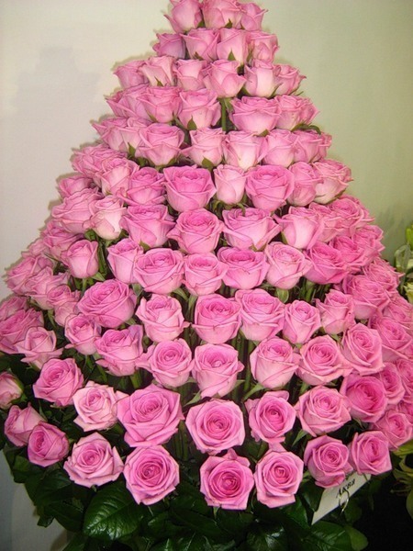

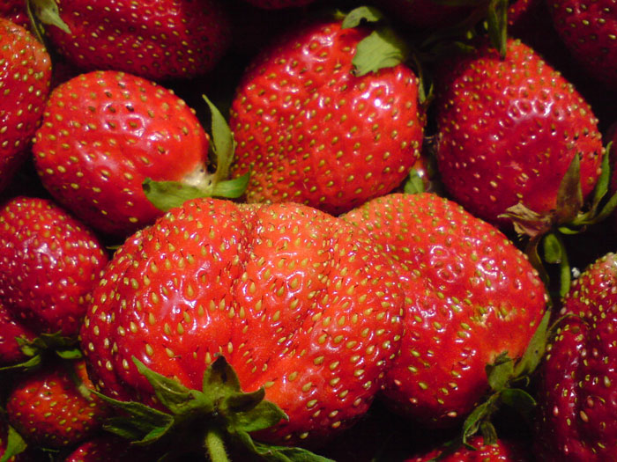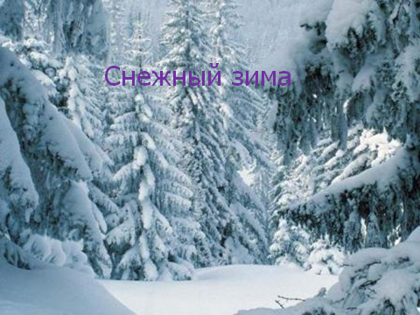

Какие слова мы можем назвать словосочетанием?

**Физминутка. (проводится учеником)**

**1.Словарная работа**

**слайд8** Стр**е**миться

Б**е**седовать

Пос**е**тить Составьте с данными словами словосочетания, установите грамматические и смысловые связи в словосочетаниях. (смысловая связь задать вопрос, грамматическая поставить в нужном роде, числе, падеже)

2. Работа по рядам. На листочках написаны слова, которые нужно преобразовать в словосочетания. Ученики согласуют слова в роде, числе, падеже. Передают листок друг другу, победит тот ряд, который быстрее выполнит задание, при этом учитывается правильность. Если допускается ошибка, снимается один балл.

Сверкали в (трава)

На (ясный) небе

(родной) края

Зовет к (ты)

Маленький (мышь)

(раскидистая) тополь

Подошли к (река)

(свинцовый) тучи

(городская) житель

(уборка) класс

3. В данном предложении обозначьте грамматическую основу. (доска) ***Подлежащее и сказуемое не являются словосочетанием. Это грамматическая основа предложения****.*

**Выпишите все возможные словосочетания из предложения.**

*На крыльце дома сидел и дружелюбно поглядывал на прохожих большой лохматый щенок.*

1. Упр. 125. Самостоятельно (два ученика работают за доской)

**Рефлексия**

На столе лист бумаги с тремя полосками. Если вам понравился урок, вы довольны своим результатом, то раскрасьте первую полоску в красный цвет, если вы сомневаетесь в некоторых вопросах, то - в зелёный, если ничего не понятно, то в синий.

|  |
| --- |
| Молодец ! |
| Нужно поработать |
| Старайся! |

**Итоги урока**

* Из каких частей состоит словосочетание?
* Как установить смысловую связь в словосочетании?
* С помощью чего выражается грамматическая зависимость между словами в словосочетании?